初三电学应用信息题（家用电器专题）
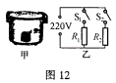
1、.图12是某节能型家用电饭锅（甲图）及简化的电路图（乙图）。当S₁ S₂都闭合时，R₁、R₂ 两个发热体同时给锅加热，处于高温加热状态。当只闭合S₁时，处于低温保温状态。已知家庭电路电压为220V,R₂工作时的阻值为88Ω，电饭锅低温保温状态时的功率为40W。
试求：(1)高温加热状态时，通过R₂的电流是多少安？
(2)低温保温状态时，R₁ 的阻值是多少欧？
(3）如果做一次米饭（高温加热状态）用30min，
则消耗多少电能？

2、某一电饭锅，内部电路如图20所示。R₁是加热电阻，阻值为48.4Ω；R₂ 是限流电阻，阻值为484Ω煮饭时，接通电源（220V 50Hz）、闭合手动开关S₁ 电饭锅处在加热状态。当锅内食物温度达到103℃时，开关S₁会自动断开断开后若无外力作用则不会自动闭合。S₂是一个自动温控开关，当锅内食物温度达到80℃时会自动断开，温度低于70℃时会自动闭合。问：
(1)若接通电源后没有闭合开关S₂，那么电饭锅能将饭煮熟吗？为什么？
(2)在一个标准大气压下，若用这种电饭锅烧水，则开关S₁的自动断电功能不起作用，这是为什么？
(3)在加热和保温两种情况下，电饭锅消耗的电功率之比是多少？
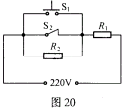
(4）若此电饭锅将电能转化为锅中水的内能的效率为84%，那么在一个标准大气压下将温度为20℃、质量为2 ．5kg的水烧开，至少需要多长时间？

3、小明家有一电热水壶，铭牌如右表所示，现他在壶中装上3Ｌ20℃的水。求：
⑴壶中所装水的质量是多少？
额定电压 | 220V
额定电功率 | 840W
频率 | 50HZ
容量 | 4L
壶重 | 2Kg
⑵在额定电压下烧开这些水需要多少分钟？（假设壶内气压等于１标准大气压且不计热损失）
⑶若在用电高峰，电热水壶的实际电压为额定电压的90％，则此时该水壶的实际功率是多少？

4、饮水机是一种常见的家用电器，其工作原理可简化为如图17所示的电路，其中S是一个温控开关，$R_{1}$为发热板，当饮水机处于加热状态时，水被迅速加热，达到预定温度时，开关S自动切换到另一档，饮水机便处于保温状态。
（1）试确定温控开关S接a或b时，饮水机分别对应的工作状态。
（2）若饮水机加热时发热板的功率为550W，而保温时发热板的功率为88W，求电阻$R_{2}$的阻值（不考虑温度对阻值的影响）。
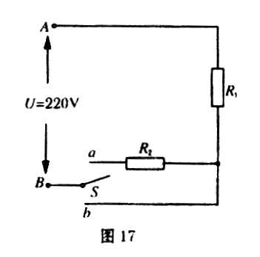

5、下面是HG2003 家用蒸汽电熨斗示意图和名牌.使用时水箱中的水滴入被加热的底板气室迅速汽化产生向下的蒸汽.
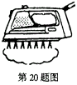
额定电压 | 220V | 功能 | 汽烫、平烫
额定频率 | 50Hz | 蒸汽方式 | 滴下式
额定功率 | 1000W | 质量 | 1.3㎏
底板面积 | 160㎝² | 放置方式 | 自立式
（1）某师傅在用熨斗干烫衣服时，用了19N向下的力压熨斗，在此过程中，衣服受到的压强是多少？
（2）用熨斗汽烫时先预热，使金属底板的温度从20℃升到220℃，温控开关自动断开.已知底板的质量为1㎏，铁的比热为0.44×10³J/（㎏·℃）.问蒸汽电熨斗预热时底板吸收多少热量？
（3）汽烫时，水滴入汽室，由于水升温汽化带走热量.当底板温度降到190℃时，温控开关自动闭合，当加热到220℃时又断开，如此反复.若蒸汽电熨斗大体按下图所示程序工作，10min烫一件衣服共消耗多少电能？

加热 停 加热 停 加热 停
15s 5s 15s 5s 15s 5s

6、如图11是额定电压为220V的理发用电吹风机的典型电路．其中电热丝通电后可以发热，电动机通电后可以送风．正常工作时，
（1）要送热风，选择开关应放在________位置（选填“A”、“B”或“C”）．

（2）已知电动机的额定功率是120W．当送冷风时，通电5min，电流所做的功是多少？

（3）如果电热丝的电阻是55Ω，当送热风时，电路消耗的总功率是多少？
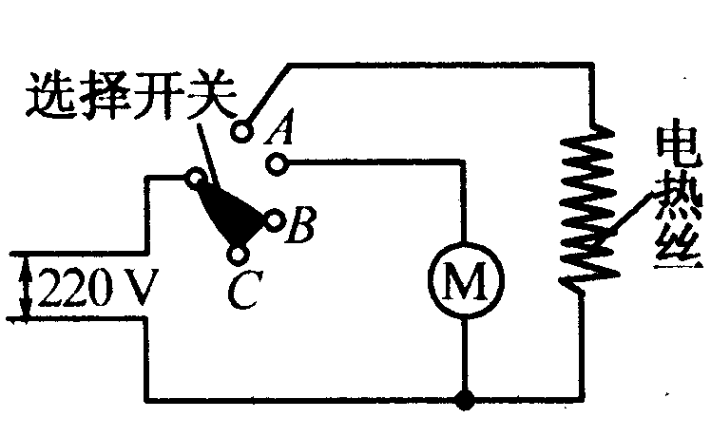图1

7、从商店买来一电热毯，使用中有时感到温度太高，现想用一个开关和一个电阻把它改装两档，使电热毯的单位时间发热量成为原来数值，或为原来的一半，厂家说明书上只写额定电压220V，没有其它电气指标请你设计一个方案完成这项改装，（1）画出电路图（2）导出所用电阻大小的计算式（3）指出安装时必须注意的问题。

8、一家用电热水器的铭牌如下表所示。
桃花牌全自动电热水器
型号： | THP2－12D | 容量： | 12L
额定功率： | 2KW | 类别： | 防触电保护一类
额定电压： | 220V | 净重： | 22kg
出厂时间： | 2002年3月25日 | 编号： | 2002031000
桃花厨房设备有限公司制造
根据铭牌所提供的信息，解答下列问题：
①为安全起见，该电热水器使用折插座应选用图中的哪一个？
②该电热水器正常工作时电热丝的电阻有多大？
③将该电热水器装满水加热，使水温从20℃升高到60℃，水需要吸收多少热量？
④若电热水器正常工作时电热丝所产生热量80%被水吸收，则第③问中的加热过程需要多少时间？

9、日本八户中学生友好交流团访问南京市某中学时，一位日本同学发现他随身携带的一个旅行电热水壶不能在南京使用，这个电热壶的英文和中文铭牌如下：
RATED VOLTAGE | 110V
RATED POWER | 500W
VOLUME | 1L

额定电压 | 110V
额定功率 | 500W
容积 | 1L
（1）请问该电热壶为什么不能在南京使用？
（2）请你设计一种不改造电热壶而又能使用的方法
（3）请计算该电热壶正常工作5min消耗的电能是多少焦？

10、小明家的太阳能热水器中盛有100kg水，经太阳光照射后，温度升高了30℃，已知水的比热容为4.2×10³J/(kg·℃），则在这一过程中水吸收的热量为＿＿＿＿＿＿J。
36.在如图11所示的电路中，电源供电电压保持不变。闭合开关S后，当滑动变阻器的滑片P 处在某一位置时，电压表的示数为4V。移动滑动变阻器的滑片P使电流表的示数增
大0.2A，发现电阻R的电功率增大了2W.则此时电压表的示数为＿＿＿V，该定值电阻的阻值是＿＿＿＿Ω。
11、市场上有一种双能源太阳能热水器，晴天享用太阳能，阴天可用电加热.如图是该热水器电路图.电热管R标有“220V100W”字样，R₀与构R成保温电路.当K连到2时，电热管正常工作，给水箱里的水加热；当K连到3时，热水器处于保温状态，保温功率为100W.
（1）求R、R₀的值.
（2）保温时R的实际功率是多少？
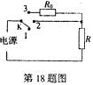

12、太阳能热水器是把太阳能转变成内能的装置，为有效利用太阳能，某“研究性学习”小组对“吸收太阳能与表面颜色之间的关系”进行了实验研究：在黑色塑料袋和白色透明塑料袋内装入相同质量的水，插入温度计后系好，放在阳光下曝晒，每隔相同的时间，读出温度计的示数，数据记录如下：
塑料袋 | 水的质量m/kg | 初温t${}_{0}$/℃ | 温度t${}_{1}$/℃ | 温度t${}_{2}$/℃ | 温度t${}_{3}$/℃
黑色 | 1.0 | 15.0 | 22.3 | 27.8 | 31.5 | …
白色透明 | 1.0 | 15.0 | 16.5 | 17.8 | 19.0 | …
(1)他们根据_______________________________________________________，得出结论：太阳能热水器的集热管表面颜色以_____________________色为宜。
（2）若一太阳能热水器装水量为100kg，集热管接收太阳能的有效接收面积约为2.0m${}^{2}$，每小时1 m${}^{2}$接收面上有效接收太阳能约为2.0×10${}^{6}$J，则该热水器每小明水温升高多少？（水的比热容为4.2×10${}^{3}$J/kg·℃）

